M 4. Fiche méthode croquis (3ème)

Un croquis est une représentation simplifiée d’un espace, sur un fond de carte. Il répond à un sujet.
Le croquis, comme la carte, comporte toujours 4 éléments (la règle TOLE)
- un Titre (qui reprend le thème du croquis)
- une Orientation
- une Légende organisée (avec des parties comportant des titres)
- une Echelle

Méthode :

1/ Sélectionner les informations à partir de documents liées au sujet du croquis.
Attention : pas plus de7/8 informations (le croquis doit être SIMPLE et CLAIR)
2/ Regrouper les informations par thème et donner un titre à chaque thème.
3/ Choisir les figurés
Je choisis un figuré adapté (forme, taille, couleur) pour chaque information :
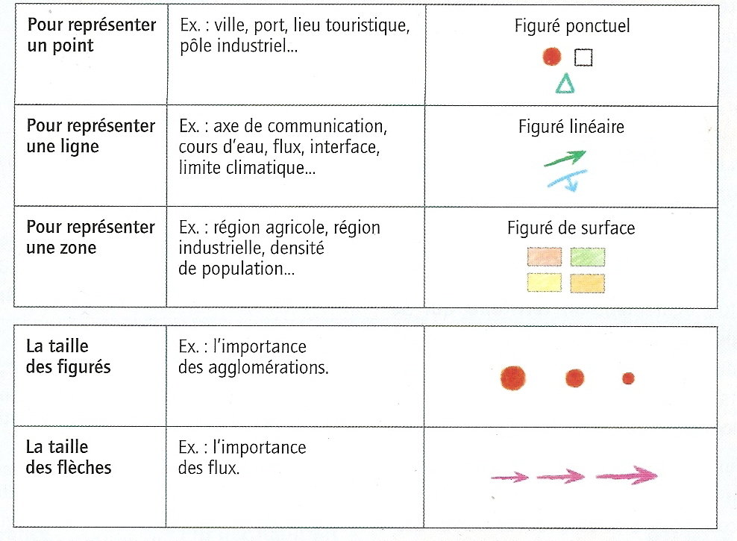
Les figurés :

La taille :

Les couleurs :
- Il faut respecter les couleurs conventionnelles ( bleu pour mer, marron pour montagne…)
- Il faut hiérarchiser les informations : un dégradé d’une même couleur peut montrer une gradation ou une évolution (ex : densités plus ou moins élevés dans un dégradé de rouge ou du rouge-orange-jaune).
- Les couleurs vives (rouge, jaune, orange) sont réservées aux phénomènes importants et positifs. Les couleurs froides (bleu, vert) sont réservées aux éléments moins importants et/ou négatifs.

4/ Réaliser le croquis avec soin :
ATTENTION :
- On commence par les figurés de surface, puis par les figurés ponctuels et linéaires.
- On utilise seulement des crayons de couleur et non des feutres ou fluos pour le coloriage.
- On termine le croquis par la NOMENCLATURE (noms des villes, régions, pays, fleuves, mers…)/ + titre + légende

